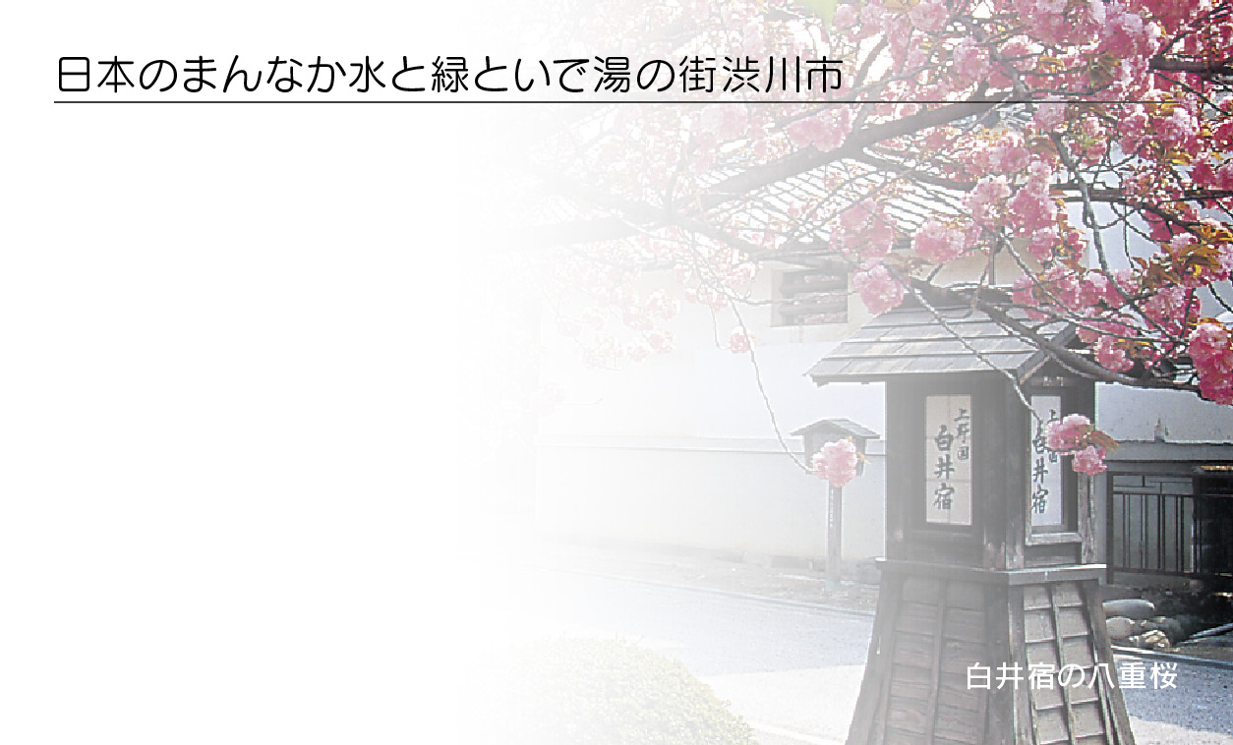  ○○○株式会社  ○○○部○○○係  主事 白井 八重  〒000-0000 ○○県○○市○○00番地  TEL.0000-00-0000 FAX.0000-00-0000  E-mail ○○○○○○○@○○○○○○○.jp  URL https://www.○○○○○○○.jp | ○○○株式会社  ○○○部○○○係  主事 白井 八重  〒000-0000 ○○県○○市○○00番地  TEL.0000-00-0000 FAX.0000-00-0000  E-mail ○○○○○○○@○○○○○○○.jp  URL https://www.○○○○○○○.jp
○○○株式会社  ○○○部○○○係  主事 白井 八重  〒000-0000 ○○県○○市○○00番地  TEL.0000-00-0000 FAX.0000-00-0000  E-mail ○○○○○○○@○○○○○○○.jp  URL https://www.○○○○○○○.jp | ○○○株式会社  ○○○部○○○係  主事 白井 八重  〒000-0000 ○○県○○市○○00番地  TEL.0000-00-0000 FAX.0000-00-0000  E-mail ○○○○○○○@○○○○○○○.jp  URL https://www.○○○○○○○.jp
○○○株式会社  ○○○部○○○係  主事 白井 八重  〒000-0000 ○○県○○市○○00番地  TEL.0000-00-0000 FAX.0000-00-0000  E-mail ○○○○○○○@○○○○○○○.jp  URL https://www.○○○○○○○.jp | ○○○株式会社  ○○○部○○○係  主事 白井 八重  〒000-0000 ○○県○○市○○00番地  TEL.0000-00-0000 FAX.0000-00-0000  E-mail ○○○○○○○@○○○○○○○.jp  URL https://www.○○○○○○○.jp
○○○株式会社  ○○○部○○○係  主事 白井 八重  〒000-0000 ○○県○○市○○00番地  TEL.0000-00-0000 FAX.0000-00-0000  E-mail ○○○○○○○@○○○○○○○.jp  URL https://www.○○○○○○○.jp | ○○○株式会社  ○○○部○○○係  主事 白井 八重  〒000-0000 ○○県○○市○○00番地  TEL.0000-00-0000 FAX.0000-00-0000  E-mail ○○○○○○○@○○○○○○○.jp  URL https://www.○○○○○○○.jp
○○○株式会社  ○○○部○○○係  主事 白井 八重  〒000-0000 ○○県○○市○○00番地  TEL.0000-00-0000 FAX.0000-00-0000  E-mail ○○○○○○○@○○○○○○○.jp  URL https://www.○○○○○○○.jp | ○○○株式会社  ○○○部○○○係  主事 白井 八重  〒000-0000 ○○県○○市○○00番地  TEL.0000-00-0000 FAX.0000-00-0000  E-mail ○○○○○○○@○○○○○○○.jp  URL https://www.○○○○○○○.jp

